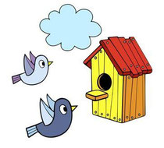

Тема недели

« Встречаем птиц. Перелётные птицы»

Уважаемые мамы и папы! Говоря о возвращающихся весной птицах, постарайтесь рассмотреть иллюстрации с изображением перелётных птиц, вспомните перелетных птиц, которые прилетают к нам весной (их названия, внешний вид, отличительные признаки). Уточните, почему их называют перелетными.
Расскажите ребенку о том, какую пользу приносят перелетные птицы.
По возможности во время прогулки понаблюдайте за жизнью птиц весной. Учите узнавать, различать и называть перелетных птиц.
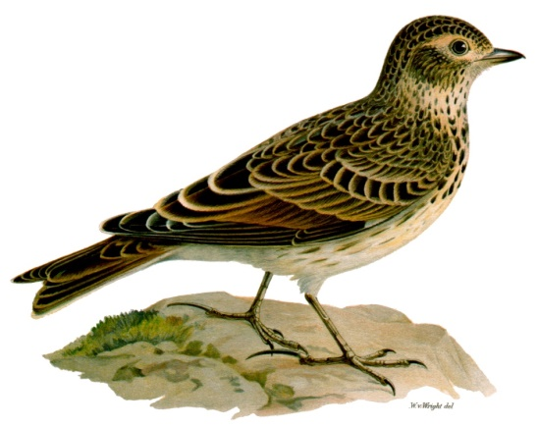
Упражнение «Улетает - не улетает», это упражнение поможет ребёнку закрепить знания о перелётных птицах ( выполняя упражнение, хорошо иметь перед собой визуальный ряд)
Назовите ребенку птицу и предложите сказать, перелетная птица или зимующая: воробей, голубь, ласточка, сорока, скворец, грач, ворона.

«Кто как кричит» - это упражнение обогатит глагольный словарь ребёнка.
- Ласточка … ( щебечет)
- Журавль……(курлычет)
- Кукушка ……( кукует)
- Скворец……..( поёт)
- Соловей …….(заливается, свистит)
- Жаворонок…..( поёт)

«Почему так говорят»- это упражнение поможет ребёнку научиться объяснять. Рассматривая иллюстрации птиц, задавайте ребёнку вопросы:
- Почему ласточку называют длиннохвостой… ( потому что у неё ….)
- Почему аиста называют длинноногим…..
- Почему журавля называют длинношеим…
- Почему соловья называют звонкоголосым…
Подберите иллюстрацию (или смоделируйте её с по мощью вырезанных силуэ тов птиц. Задайте ребёнку вопросы:
- Сколько всего птиц на дереве?
- Сколько птиц сидит на дереве?
- Сколько подлетает к дереву?
- Сколько птиц смотрит направо ( налево)?
(вопросы зависят от конкретного рисунка
или смоделированной ситуации)
Составьте рассказ о птицах, опираясь на алгоритм
Назовите птицу, зимующая она или
перелётная.
Назови части тела птицы, чем покрыто тело.

Чем питается птица

Как называется жилище птицы ( дупло, гнездо,
скворечник

